Artes Decorativas em Portugal

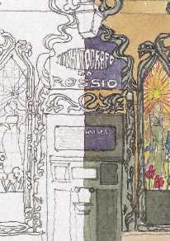
Docente responsável pela UC:
Profª Doutora Carla Gonçalves
Tutora: Mestre Cristina Carvalho

